
毕业论文（设计）

基于Spring Boot+Vue的个性化旅游推荐
平台的设计与实现

学院名称： | 计算机与信息工程学院
专业班级： | 22软件工程01班
学 号： | 2262030125
学生姓名： | 陈常州
指导教师： | 刘伟
教师职称： | 副教授

2026年 3月 16 日

学位论文原创性声明

本人郑重声明：所呈交的论文是本人在导师的指导下独立进行研究所取得的研究成果。除了文中特别加以标注引用的内容外，本论文不包含任何其他个人或集体已经发表或撰写的成果作品。对本文的研究做出重要贡献的个人和集体，均已在文中以明确方式标明。因本毕业论文（设计）引起的法律结果完全由本人承担。毕业设计（论文）成果归武汉工程大学邮电与信息工程学院所有。
特此声明。

签名：

日期： 年 月 日

摘 要

数字化时代的到来，科学技术在社会经济领域的应用将大大加快，人们的衣食住行都会随之受到或大或小的影响。这就对旅游业的发展提出了新的挑战：如何利用数字化手段旅游产业的发展同时兼顾用户体验？针对这个问题 ，个性化旅游推荐服务就成为了提升用户体验的重要手段之一。
本项目基于SpringBoot的框架，使用Java和前端语言进行开发。个性化旅游推荐系统主要实现用户登录、用户中心、个性化推荐、后台信息管理等功能组成。系统支持基于内容的推荐以及简化的协同过滤推荐的功能,通过已登录游客在用户中心的偏好设置、收藏与历史浏览，让游客得到更加个性化的景点与路线推荐。系统采用前后端分离架构，界面友好响应快捷。推荐算法结合用户行为数据和内容特征，能够为不同兴趣偏好的用户提供精准的旅游建议，整个系统功能完善、操作便捷，在促进旅游服务的数字化转型的同时也为游客提供了个性化的服务。

关键词：SpringBoot；个性化；旅游服务

Abstract
With the advent of the digital era, the application of science and technology in the social and economic fields will be greatly accelerated, and people's food, clothing, housing and transportation will be affected greatly or slightly. This poses a new challenge to the development of the tourism industry: how to use digital means to develop the tourism industry while taking into account the user experience? To solve this problem, personalized tourism recommendation service has become one of the important means to improve user experience.
This project is based on the framework of SpringBoot and is developed using Java and front-end languages. Personalized tourism recommendation system mainly realizes user login, user center, personalized recommendation, background information management and other functions. The system supports content-based recommendation and simplified collaborative filtering recommendation functions. Through the preferences, collections and history browsing of logged in tourists in the user center, tourists can get more personalized scenic spot and route recommendations. The system adopts a front end and rear end separation architecture, with friendly interface and quick response. The recommendation algorithm combines user behavior data and content characteristics to provide accurate tourism suggestions for users with different interests and preferences. The whole system has complete functions and is easy to operate. It promotes the digital transformation of tourism services and also provides personalized services for tourists.

Keywords：Spring; Personalization; Tourism services

目 录
第一章 绪论 Error: Reference source not found
1.1 背景 Error: Reference source not found
1.2 目的意义 Error: Reference source not found
1.3 国内外发展现状 Error: Reference source not found
1.4 研究内容 2
第二章 技术研究 Error: Reference source not found
2.1 SpringBoot框架介绍 3
2.2 Vue框架介绍 Error: Reference source not found
2.3 axios技术介绍 4
2.4 MyBatis-Plus框架简介 5
2.5 MySql数据库介绍 5
2.6 Redis数据库介绍 6
2.7 推荐算法理论 6
第三章 系统需求分析 8
3.1 可行性分析 8
3.2 功能与非功能需求分析 8
3.4 系统功能分析 9
第四章 系统总体设计 8
4.1 系统架构设计 11
4.2 数据库设计与实现 12
4.3 推荐算法设计 15
第五章 系统功能实现 17
5.1 推荐算法 17
5.2 登录/注册功能 22
5.2 社区论坛功能 23
5.2 后台管理功能 23
第六章 系统测试与部署上线 25
6.1 测试目的 25
6.2 测试环境 25
6.3 测试模块功能 25
6.4项目部署与上线发布 26
总结 28
参考文献 29
致谢 30

第一章 绪论
  - 背景
近年来，人们在假期中的消费热情高涨，中国旅游业呈现持续发展的态势，已成为国民经济的重要支柱产业。国家层面高度重视旅游业高质量发展，出台的《“十五五”旅游业发展规划》等一系列政策文件，将智慧旅游与旅游服务信息化放在了重要位置，这样也明确了整个行业的数字化、智能化转型方向^{[1]}。与此同时，信息技术的快速迭代，也在慢慢改变大家的生活和消费习惯。放到旅游这个领域来看，新技术的应用破除了传统服务在时间和空间上的限制，让游客能享受到更全面、更便捷的服务体验。可以说数字化和智能化，现在已经成为了推动旅游业转型升级的关键动力。
在旅游业持续发展、数字化转型不断深入的背景下，有的旅游服务模式其实还面临着一些现实问题。比如，景点信息比较分散，更新也不够及时，游客在规划行程的时候，很容易遇到信息不对称的情况；而在海量的旅游信息面前，想快速筛选出真正适配自己兴趣的信息又谈何容易；再加上传统服务模式效率不高、内容大同小异，很难满足现在大家多样化的旅游需求^{[2]}。面对这些实际问题，设计并开发一款功能完备、具有个性化推荐能力的旅游景点路线推荐系统，具有较高的现实意义和应用价值。
  - 目的意义
针对当前旅游业在信息不对称、个性化服务跟不上、传统管理模式效率不高这些问题，结合智慧旅游的发展趋势和数字技术的应用优势，本课题主要就是想设计并实现一款基于SpringBoot+Vue的个性化旅游推荐系统。研究的出发点就是用户个性化的旅游需求，通过收集和分析用户的行为数据，再结合适合旅游场景的推荐算法，给用户提供比较精准的景点和路线推荐，帮助他们更高效地完成旅行规划，把整个行程的体验提上去。另外，系统也搭建了一个面向管理人员的后台模块，提供用户行为分析以及多维度的数据统计功能，给景区的日常运营提供一些参考。
从整体来看，这项工作还是有一定理论价值和实际意义的。理论层面，从旅游数字化转型的角度来说，平台把旅游资源做了数字化整合，把线上的个性化推荐和线下的实际体验衔接起来，能提升游客的出行效率和满意度，也能给景区、酒店这些从业方提供一些基于数据的运营参考，算是在一定程度上释放了数字技术对文旅产业高质量发展的推动作用^{[3]}。实践层面，一是系统能帮助游客解决信息分散、筛选成本高的问题，通过较为便捷的个性化信息服务，提升旅行整体的体验感；二是能给景点管理者提供直观的用户行为数据和科学的统计分析结果，为他们调整运营策略、优化管理决策提供数据支持；三是整个系统的设计和实现，也比较贴合当前旅游业数字化、智能化的转型方向，能给中小型旅游服务场景的智慧化升级提供一个可以参考、可以落地的方案，算是为智慧旅游的高质量发展出一点力。

  - 国内外发展现状
近年来，国内学者和企业在旅游推荐领域开展了大量探索。早些年，国内的旅游信息系统功能相对单一，基本上停留在展示一些景点的基础信息。后来随着推荐技术的发展，协同过滤、内容过滤等，这些算法也开始被用到旅游推荐场景中，携程、飞猪、马蜂窝等平台也陆续上线了基础的个性化推荐功能。不过实际用下来，这类系统在推荐精度、用户交互等方面仍存在不少可以提升的空间。
相比国内，国外在旅游推荐系统领域的研究起步更早，技术积累也相对更加成熟。从基于用户的协同过滤、基于物品的协同过滤，到混合推荐算法，学者们陆续提出了不少推荐模型；像TripAdvisor、Booking这些国际平台，也已把推荐技术深度融入到产品里，给用户提供个性化的服务。最近几年，深度学习、知识图谱这些新技术又进一步拓展了旅游推荐的研究边界，推荐的准确性和智能化水平也在不断提升。
简单来看，虽然国内外已经有不少研究成果，但现有的旅游推荐系统还是存在一些共性问题^{[4]}。比如推荐算法的精度还有提升空间，新用户冷启动的问题也还没找到特别好的解决办法，再加上系统的交互体验往往不太理想。针对这些情况，本课题打算在现有研究的基础上，做一些有针对性的改进和优化。
  - 研究内容
本课题主要针对当前旅游推荐系统中存在的实际问题，结合智慧旅游产业的发展需求，设计并实现一款基于SpringBoot+Vue的个性化旅游推荐系统。
研究重点主要放在三个核心问题上：一是怎么基于用户多维度的行为数据，实现个性化的精准推荐；二是如何应对新用户冷启动这个推荐中的难题；三是要怎么通过优化交互设计，让系统的整体使用体验更好
本论文一共分为七个章节，具体安排是这样的：
第1章为绪论，主要介绍研究背景、目的意义，梳理国内外研究现状，并明确主要研究内容；
第2章为相关技术与理论基础，重点说明系统开发所涉及的核心技术和推荐算法理论；
第3章为系统需求分析，从功能和非功能两个维度对系统需求进行梳理；
第4章为系统总体设计，涵盖系统架构、功能模块、数据库以及推荐算法的设计；
第5章为系统功能实现，讲述核心功能的实现过程与效果；
第6章为系统测试与部署上线，通过测试用例验证系统的可用性及稳定性，云服务部署；
第7章为总结与展望，总结研究成果，分析存在的不足，并提出后续优化的方向。

第二章 技术研究
2.1 SpringBoot框架介绍
Spring框架在Java企业级开发中算是主流选择，IoC、AOP、DI这些核心功能确实好用，但传统的Spring配置繁琐，依赖管理也麻烦，对中小型项目来说上手门槛较高。而SpringBoot的设计初衷，就是为了简化Spring应用的搭建和开发过程，走的是"约定优于配置"的思路，现在基本成了Java后端开发的标配。SpringBoot在保留Spring原有能力的基础上，简化了不少。它有一套默认的开发约定和配置，开发者不用再写一大堆XML文件，只有遇到特殊需求时才需要自己动手改配置，这样一来就能快速搭出一个能跑的Spring应用。它的自动配置机制会根据项目里引入的依赖自动配好对应的组件，比如一旦检测到spring-boot-starter-web，它就会自动把Tomcat和Spring MVC配好，省去了很多手动的配置工作^{[5]}。
本系统在后端开发时，选用SpringBoot作为核心框架。具体来说，就是通过各种Starter启动器，快速把Spring MVC、Redis缓存、参数校验、MyBatis-Plus这些组件整合进来，减少了项目初始化花的时间。比如用spring-boot-starter-web搭Web开发环境、用spring-boot-starter-data-redis接入Redis缓存、用spring-boot-starter-validation做接口参数校验、用mybatis-plus-boot-starter简化数据库操作。这些Starter组件本身都已经封装得比较完善，测试也做得挺充分，引入依赖就能直接用，不用关心底层怎么配的。
借助自动配置，完成了Web容器、数据源、拦截器、安全认证这些组件的配置，用Java配置类替代了传统SSM框架里的XML文件，配置逻辑看起来更清晰。系统里创建几个配置类，比如SecurityConfig管安全认证，RedisConfig管Redis连接，WebConfig管跨域和拦截器，都是通过@Configuration注解标记的。用Java代码写配置比XML直观得多，IDE还能帮忙做代码提示和类型检查，用起来顺手很多。另外，利用Spring的IoC和AOP特性，能够降低业务组件之间的耦合。通过依赖注入，Controller、Service、Mapper各层各司其职，层与层之间靠接口交互，耦合度自然就低了。比如Controller只管调Service的接口，不用操心具体怎么实现的；Service层用@Autowired把Mapper注入进来，专心做业务逻辑就行。AOP这边，我们用@Aspect定义了切面，配合@Before、@After、@Around这些通知，统一处理接口日志、异常和权限校验，不用在每个方法里都重复写一遍相同的代码。最后，SpringBoot的可执行JAR打包功能也让部署变得特别简单，打包完直接运行就行，运维成本也降低了不少。以前Spring应用要打成WAR包丢到Tomcat里部署，现在SpringBoot应用打成独立的JAR包，内置了Tomcat，一条java -jar命令就能跑起来。我们通过Maven插件配好了打包参数，后端服务打包成可执行JAR后，上传到服务器直接运行就好，部署流程简化了很多。
总的来说，用了SpringBoot之后，后端的开发效率会有明显提升，系统的稳定性和可维护性也有保障，给业务实现打好了基础。靠着SpringBoot的各种特性，我们能在比较短的时间内把一个功能完整、性能可靠的后端服务搭起来，给用户提供稳定的服务。
2.2 Vue框架介绍
Vue是目前前端开发中比较主流的一个框架，它采用渐进式的设计思路，主要用于构建用户界面。Vue具备响应式数据绑定、组件化开发、虚拟DOM这些核心能力，整体上采用组件化的方式来组织代码，开发者可以用更少的代码实现更复杂的功能^{[6]}。
Vue的设计基于MVVM架构，也就是Model-View-ViewModel，通过数据绑定和DOM监听，实现视图和数据之间的双向同步。在MVVM这类框架出现之前，前端开发中要把数据渲染到页面上，基本都得手动操作DOM：从后端拿到数据之后，再用DOM API一条条插到页面上；用户跟界面交互的时候，又得通过DOM事件监听去拿用户输入，再手动去更新数据模型。这种模式做起来很重复，效率也不高，开发者大量的时间都花在了那些机械的DOM操作上。MVVM框架的出现，就是为了把这些DOM操作给封装掉，通过声明式的数据绑定，让视图和模型能自动保持同步。开发者只需要关心数据怎么变、业务逻辑怎么写，完全不用再手写DOM操作代码——数据一更新，视图自己就跟着变了；反过来，用户在视图上的操作也会自动同步回数据模型里。具体的实现原理可以参考下图4-1：
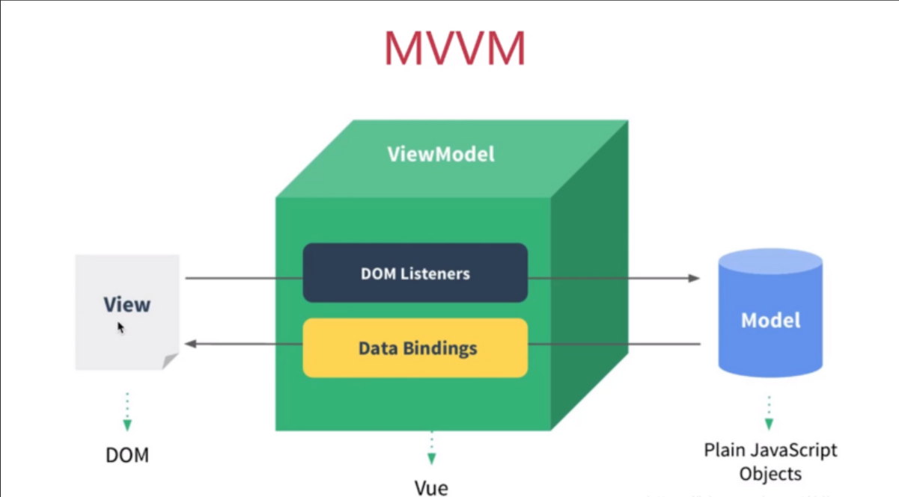
图4.Vue框架示意图
所以，用Vue来开发前端，简化了整个流程，代码维护起来也更方便，用户体验也更流畅，给系统提供了一个比较友好、交互畅通的前端界面。
2.3 axios技术介绍
axios是目前前端开发中很常用的一个HTTP请求库，它基于Promise实现，既可以在浏览器里跑，也能在Node.js环境下用。简单来说，它是对原生XMLHttpRequest的封装，提供了一套更简洁好用的API。axios支持Promise和async/await语法，写异步代码的时候逻辑更清晰，比起传统的XMLHttpRequest或者jQuery.ajax，可读性和可维护性更好。
axios的设计思路比较简洁，就是提供一个简单但功能够用的HTTP请求方案。在我们这个系统里，前端就是用axios跟后端做异步通信的。我们在axios的基础上封装了统一的请求拦截器和响应拦截器：请求拦截器会在每个请求发出前自动把JWT Token塞进去，用来做身份认证；响应拦截器则统一处理各种错误响应，比如Token过期、权限不够、网络出问题这些情况。系统里用axios的Promise API配合async/await语法写异步请求，代码看起来简洁多了。通过拦截器把通用逻辑集中处理，不用在每个请求里重复写一样的代码，更容易维护。
因此，用axios之后，前后端交互这块复杂程度降低了不少，通信更稳定高效，加上它本身特性丰富、API设计得也比较简洁，开发用起来很顺手。
2.4 MyBatis-Plus框架介绍
MyBatis-Plus，简称MP，可以理解为是在MyBatis基础上做的一个增强工具。不过它只在MyBatis的基础上做加法，不做改动，主要目的就是简化开发、提高效率^{[7]}。它提供了不少实用的功能，比如通用Mapper、通用Service、代码生成器、分页插件、性能分析插件这些，用起来能简化数据访问层的开发，开发者可以把更多精力放在业务逻辑上。
MyBatis-Plus的设计思路其实挺清晰的，主打无侵入、损耗小、CRUD操作强大这几点^{[7]}。无侵入就是说它只增强不改变，引入之后不会影响现有的工程，万一哪天不想用了，把依赖删掉就行；损耗小指的是它启动的时候会自动注入基本的CRUD操作，性能上基本没什么损耗，直接面向对象操作就行；而强大的CRUD操作，则体现在内置了通用Mapper和通用Service，稍微配一下就能搞定单表的大部分CRUD操作，配合通用条件构造器，很多复杂查询甚至不用写SQL就能完成。
在我们这个系统里，后端就是用MyBatis-Plus来做持久层框架的。系统里直接用BaseMapper接口，完成了用户、景点、评论、收藏、浏览记录、偏好这些实体的增删改查操作。有了通用Mapper和通用Service，数据访问层的代码量减少了很多。遇到一些比较复杂的查询需求，就通过自定义SQL和Mapper方法来解决。分页插件也派上了用场，景点列表、用户列表这些分页查询，用它来实现逻辑简单不少。代码生成器这次虽然没直接用到，但通用Mapper和通用Service本身就已经让开发效率提升不少了。
总而言之，用MyBatis-Plus之后，减少了系统数据访问层的开发工作量，优化了重复代码，提升了代码维护性，为数据持久化这块提供了一个高效、便捷的方案。
2.5 MySql数据库介绍
MySQL是一个关系型数据库管理系统，采用的是客户端/服务器这种架构，支持多线程、多用户，具有良好的性能，稳定性和可靠性也不错^{[8]}。很多Web应用、电商系统、内容管理系统都在用它作为数据库。MySQL遵循GPL协议，支持多种操作系统，同时具备跨平台特性。
它的设计思路主要是围绕高性能、高可靠、易用这几点。高性能体现在它采用了多线程架构，能发挥出多核CPU的性能，还支持查询缓存、索引优化这些技术，查询速度有保障。高可靠性体现在它支持事务处理方面，数据的一致性和完整性能够得到保证，主从复制、集群这些高可用方案也都能搭。易用性方面，它用的是标准的SQL语言，还支持好几种存储引擎，用户可以根据自己的需求选，比如InnoDB支持事务。
在本项目里，数据库选用的就是MySQL。表结构方面，设计了用户表、景点表、景点分类表、景点标签表、景点标签关联表、评论表、收藏表、浏览记录表、偏好表、路线表、路线景点关联表这几张核心表，基本把系统需要用到的数据都覆盖了。索引方面也做了些优化，比如对用户ID、景点ID、创建时间这些查询比较频繁的字段都建了索引，能提升查询效率和系统响应速度。存储引擎选的是InnoDB，主要考虑它有事务支持和行级锁，多用户并发访问的时候数据一致性比较有保障。。
整体而言，用MySQL作为数据库，完整性、一致性、查询性能都能满足要求，为系统的正常运行提供了数据基础。
2.6 Redis数据库介绍
Redis是一个开源的、基于内存的键值对数据库。具有性能高的特点，经常被用在缓存、会话存储、消息队列、排行榜这些场景里[9]。它采用C语言编写，支持多种数据结构，比如字符串、哈希、列表、集合、有序集合，还提供不少操作命令。因为数据都放在内存里，读写速度很快，每秒能处理十万次以上的操作，用来做缓存系统十分合适。
在本系统里，Redis主要用来做两件事：一个是缓存热点数据，另一个是会话管理。像热门景点列表、用户信息、景点分类这些访问比较频繁的数据，都可以丢到Redis里缓存起来，这样可以减少MySQL的压力，响应速度也更快。缓存这块用的是String数据结构，存成键值对的形式。键名我们统一了一套命名规范，比如"scenic:list:hot"就代表热门景点列表，值那边用JSON格式把序列化之后的数据存进去。过期时间也根据情况设了一下，热门景点列表缓存十分钟，用户信息缓存三十分钟这样数据的实时性能得到保障。会话管理用的是Hash结构，拿Token当键，用户信息当值，做身份验证的时候查起来很快。
从实际使用来看，Redis给系统提供了一个比较高效的缓存方案，减少了数据库的访问压力，提升了响应速度和并发能力。
2.7 推荐算法理论
2.7.1协同过滤算法理论
协同过滤（Collaborative Filtering, CF）是推荐系统中最经典且应用最广泛的算法之一。基于用户的协同过滤首先计算用户之间的相似度，找出与目标用户兴趣相近的邻居用户集合，然后根据邻居用户的偏好预测目标用户对未交互物品的评分，最终将预测评分最高的若干物品推荐给用户。常用的相似度计算方法包括余弦相似度和皮尔逊相关系数^{[10]}：

其中表示用户和用户共同评分的物品集合， 和分别为用户的平均评分。
基于物品的协同过滤则通过计算物品之间的相似度进行推荐。其基本逻辑是：如果用户对某个物品表现出偏好，那么与该物品相似的物品也值得推荐给该用户。亚马逊公司的推荐系统便是基于物品协同过滤的经典应用案例。该方法的核心优势在于物品相似度可以离线计算，在线推荐时响应速度快，适用于用户规模庞大而物品数量相对稳定的场景。
2.7.2基于内容的推荐算法理论
基于内容的推荐（Content-based Recommendation）是另一种重要的推荐方法，其核心思想是根据用户历史偏好物品的特征，推荐具有相似特征的新物品。与协同过滤不同，基于内容的推荐不依赖其他用户的行为数据，而是专注于分析物品本身的内容属性和用户的个性化画像。
2.7.3混合推荐算法理论
加权融合（Weighted Hybrid）：对多种推荐算法的预测结果赋予不同权重，加权计算得到最终推荐结果。权重可以是固定的，也可以根据上下文动态调整。数学上，加权融合可表示为：
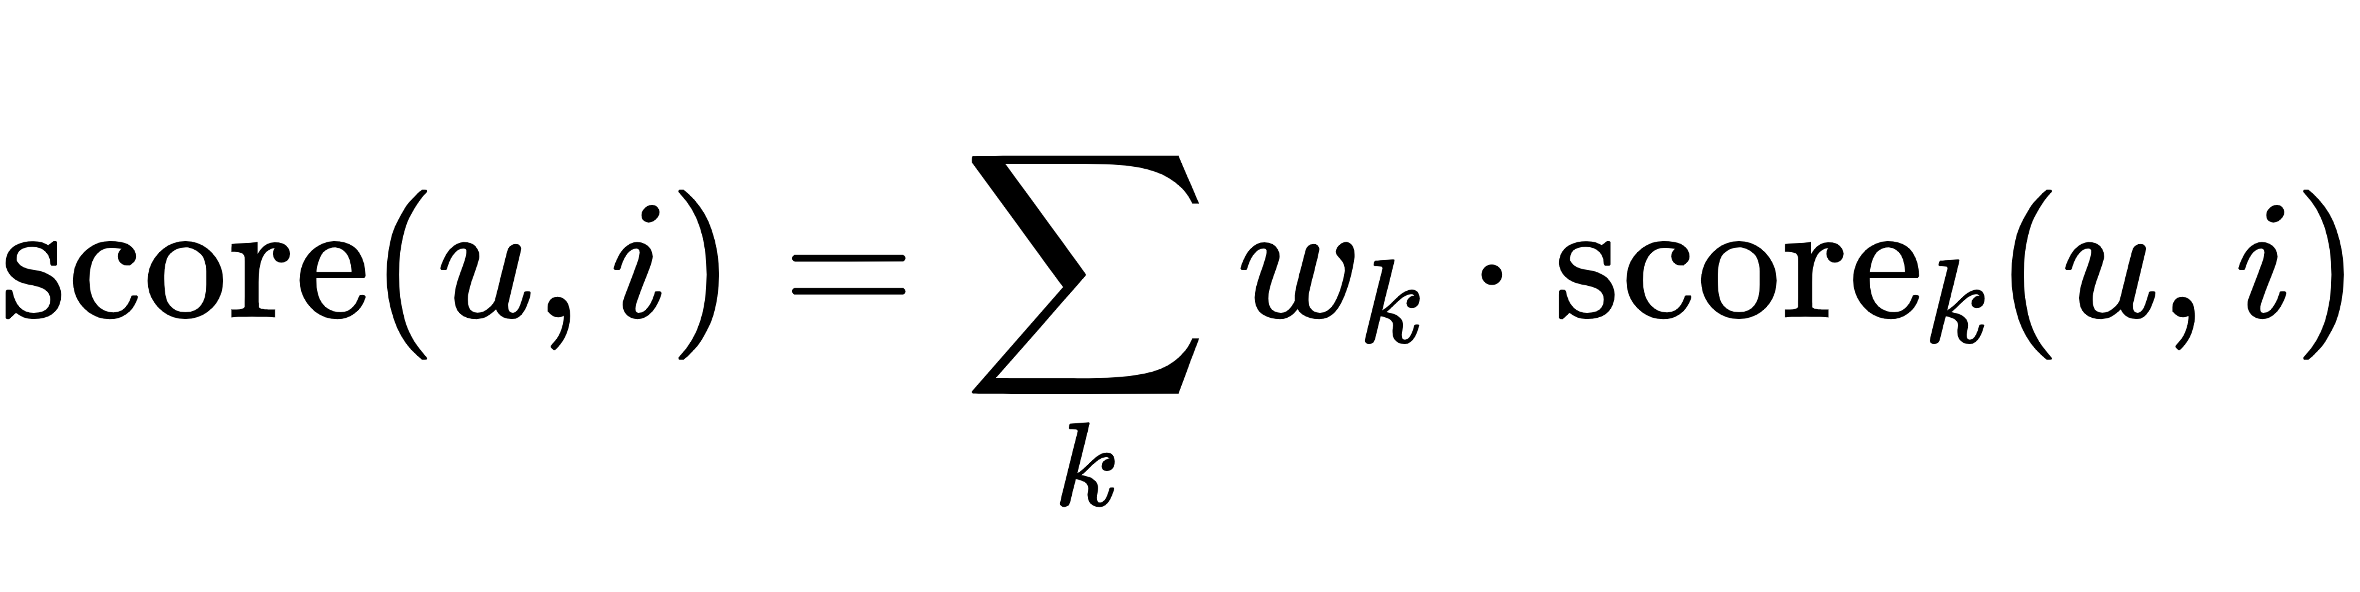
其中为第种算法的权重，满足 。
特征融合（Feature Combination）就是把不同算法提取出来的特征拼到一起，喂给一个统一的模型去训练。举个例子，协同过滤算出来的隐向量，和基于内容提取的特征向量，可以拼接起来丢进神经网络里做评分预测，相当于把两种算法的“理解”合并起来用。
级联融合（Cascade Hybrid）走的是多阶段筛选的路子。先用一种算法快速召回一批候选，再用另一种算法对这批候选做精细化排序。比如先靠基于内容的推荐圈定一个大范围，再用协同过滤在这个范围里排个序，挑出最好的那几个。
从系统论的角度看，混合推荐之所以效果好，主要是因为不同算法各有所长，能互相补短板。协同过滤擅长挖隐性兴趣，能发现用户自己都没想到的东西，还能跨类别找关联；基于内容的推荐则在用户明确偏好这块拿捏得比较准，冷启动的时候也靠得住。把这两类算法搭配合适了，推荐结果的准确性、多样性、新颖性这些指标，综合下来效果会比单一算法好很多^{[11]}。

- 系统需求分析
本章从技术、经济、操作三个维度进行可行性分析，论证了基于SpringBoot+Vue架构、MySQL与Redis等技术栈的可行性。系统面向普通游客与管理员两类用户，游客端实现景点浏览、个性化推荐、路线规划、收藏互动等功能，管理端实现景点管理、用户管理、评论审核及数据统计等功能。非功能需求涵盖性能、安全、易用性等方面。通过功能模块化划分，为后续系统设计与实现奠定基础。
3.1 可行性分析
常见的的可行性分析包含技术可行性分析、经济可行性分析、操作可行性分析等^{[10]}，本论文中会从这三个方面进行分析：
技术可行性：本系统采用SpringBoot+Vue的前后端分离架构，数据存储用MySQL，缓存用Redis。这些技术都是现在常用的成熟方案。后端用SpringBoot自动配置和约定优于配置的设计让开发更快，以后扩展成微服务也方便。前端用Vue组件化和响应式开发让界面构建更高效，还能直接用Element UI等组件库。MySQL适合存结构化业务数据，Redis用于高频读取和会话管理，提升并发性能。现有开发环境（如IntelliJ IDEA）与部署条件，也对这些技术都很熟悉，开发环境和部署条件也都准备好了，技术上在开发时是可行的。
经济可行性：本项目的主要成本集中在人力这块，硬件和软件的花费其实不高。SpringBoot、Vue、MySQL、Redis这些技术栈都是开源的，不用额外掏钱。服务器方面，可以利用现有的资源，或者租个便宜的云服务就行。上线之后，也就是常规的服务器托管和日常维护费用，整体成本算下来是可控的。另外从收益的角度看，系统上线后可以替代传统的纸质导览这些方式，物料成本和人力消耗都能降下来，加上个性化推荐和路线规划，游客体验好了，二次消费和用户粘性也有望跟着提升
操作可行性：系统采用的是前后端分离的架构，前端做了响应式设计，用户不管是用电脑、平板还是手机浏览器，都能直接访问，不需要额外装客户端。界面整体设计得比较简洁，操作指引也清晰，用户上手不难。功能这块贴合实际需求，包括景点信息展示、智能推荐、路线规划、收藏互动、个人中心等，不管是出行前做攻略，还是到了现场用，场景都挺匹配的。后台管理系统给管理人员提供了一个统一的数据管理入口，像景点信息维护、用户行为查看、内容审核这些日常工作都能在一个界面上完成，界面逻辑清晰。整体来看，操作上是可行的。
3.2 功能与非功能需求分析
3.2.1功能需求分析
这个系统主要面向两类用户，一类是普通游客，另一类是系统管理员。
游客这边，用户先注册账号，登录之后会拿到JWT令牌，后面请求都靠这个做身份认证。登录进去之后，可以浏览景点列表，看到景点的名称、描述、图片、价格、评分、地址这些信息，也能按分类、标签筛选，或者直接搜关键词找自己感兴趣的景点。个性推荐方面系统会结合用户的浏览历史、收藏记录、评分，还有个人偏好，综合用基于用户偏好、基于浏览历史、混合推荐这几种算法，给用户推荐景点和路线。另外用户也可以收藏景点、发表评论和打分，个人中心里能管理自己的信息、偏好设置，还能查看收藏过的、浏览过的和评论过的记录。
管理员这边，有专门的账号登录后台。进去之后可以管理景点信息，包括增删改查、上传图片、维护分类和标签这些。用户管理这块，能看到用户列表，禁用或者启用账号，处理用户反馈。评论管理就是审核一下用户的评论，有违规的就删掉。后台还有一些统计数据，比如用户数量、景点数量、总浏览量、评论数量这些，能给运营决策提供点参考。

3.2.2非功能需求分析
系统性能方面，要求能支持150个用户同时访问，95%的页面得在2秒内加载出来，关键接口的响应时间要控制在1秒以内。安全方面，要做基于角色的身份认证和权限控制，敏感数据存的时候得加密。界面风格要统一，核心操作最好三步之内就能完成，所有操作都得有即时的反馈，让用户知道操作成功了还是出问题了。
通过对系统功能和非功能需求的分析，本系统需要实现用户管理、景点管理、推荐系统、评论收藏、路线规划、偏好设置、数据统计等核心功能，同时满足性能、安全、易用性、可维护性、兼容性等非功能需求。系统的设计和实现应围绕这些需求展开，确保系统的功能完善、性能优良、安全可靠，为用户提供优质的旅游推荐服务。
3.3 系统功能分析
本系统主要面向普通用户和管理员两类用户角色，根据不同角色的需求，系统功能模块划分为用户端功能和管理端功能。
用户端主要面向普通游客，提供景点浏览、个性化推荐、路线规划、收藏互动、个人中心等功能。用户可以通过设置用户名和密码，注册成功后使用用户名和密码登录系统，系统支持JWT Token身份认证确保用户信息安全。用户可以浏览系统中的景点列表，查看景点的详细信息，包括景点名称、描述、图片、价格、评分、地址等，通过景点分类、标签进行筛选或通过关键词搜索景点。系统根据用户的浏览历史、收藏记录、评分等行为数据，通过基于用户偏好、基于浏览历史、混合推荐三种推荐算法，为用户推荐符合其兴趣的景点和路线。用户可以根据自己的偏好和时间安排，选择感兴趣的景点，系统自动生成旅游路线，包括每天的行程安排、景点顺序、预计游览时间等。用户可以收藏感兴趣的景点方便后续查看，对已游览的景点进行评论和评分分享游览体验。用户可以查看和修改个人信息，查看收藏列表、浏览记录、评论记录等，设置个人偏好如喜欢的景点类型、预算范围等，系统根据偏好提供更精准的推荐。
管理端主要面向系统管理员，提供景点管理、用户管理、数据统计等功能。管理员可以通过预设的管理员账号和密码登录系统进入后台管理界面。管理员可以添加、修改、删除景点信息，包括景点名称、描述、图片、价格、评分、地址、分类、标签等，上传景点图片并管理景点的分类和标签。管理员可以查看用户列表及用户的详细信息，包括用户名、注册时间、登录次数等，禁用或启用用户账号，处理用户反馈和投诉。管理员可以查看用户的评论内容，删除违规或不当评论，维护良好的社区环境。管理员可以查看系统的统计数据，包括用户数量、景点数量、总浏览量、评论数量等，为运营决策提供数据支持。

- 系统总体设计
本系统基于Windows平台开发，在开发过程中使用IDEA、Vue架构、MySQL数据库、Navicat管理数据库等工具^{[12]}。开发过程中，后端选用IntelliJ IDEA作为集成开发环境。该工具专为后端开发设计，项目构建和插件集成非常便捷，能够有效提升开发效率。项目开发完成后，也可借助该工具完成打包与部署，操作简便，整体开发流程更加顺畅。前端采用Vue框架，配合一些组件库使用更方便，页面的呈现效果也更美观。。Vue本身的双向绑定机制，能让后端数据快速渲染到页面上，加上Element UI这套组件库，提供了现成的UI组件，能提高开发效率和界面质量。组件化的开发模式也能让代码多次复用，接口调用的方式比传统那种写法更简洁。使用Navicat进行数据库的管理，该工具能提供可视化的数据库操作界面 。其中逆向数据库到模型的这个功能能将数据库中表的结构、约束等关系全都展示出来，让开发人员对表间关系和字段有更清晰的认识。
4.1系统架构设计
系统总体设计主要就是系统架构和数据库设计这两块。而系统架构我们用的是前后端分离的架构，前端用Vue来搭界面，后端用SpringBoot写RESTful API，数据存MySQL，缓存用Redis。前端和后端之间走HTTP协议，数据交换格式用的是JSON。身份认证这块用的JWT Token，用户登录之后后端生成Token返回给前端，前端在后续请求里把Token塞到请求头里，后端这边验证一下Token有没有过期就行。后端代码是按分层架构来组织的，分成了Controller层、Service层、Mapper层，各层分工明确，同时提高了代码维护性^{[13]}。下面是系统的应用架构图如图4-1：
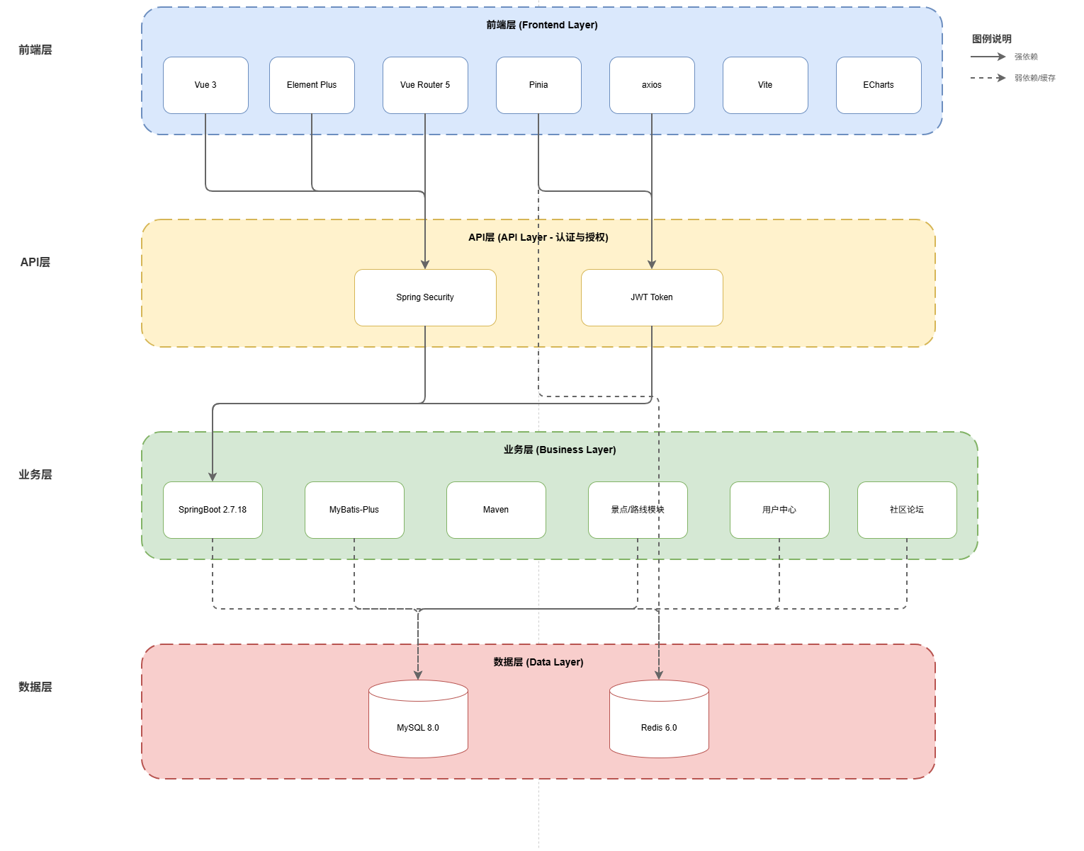
图4.1个性化旅游推荐系统应用架构图

数据库用的MySQL，核心表有用户表、景点表、景点分类表、景点标签表、景点标签关联表、评论表、收藏表、浏览记录表、偏好表、路线表、路线景点关联表这几张。表之间通过主键和外键关联起来，数据完整性和一致性有保障。存储引擎选的InnoDB，支持事务和行级锁，并发访问的时候能保障数据一致能。索引方面，在用户ID、景点ID、创建时间这些经常查的字段上顺手建了索引，提高查询效率。

4.2数据库设计与实现
数据库是系统的核心数据存储，需求分析阶段就得把数据库的初步设计定下来，包括选什么类型的数据库、表结构怎么设计、表之间什么关系、有哪些约束等。数据库设计方案一旦确定并上线，后续大规模修改易影响系统稳定性与可维护性。比如在系统迁移的过程中出现数据丢失、转换困难、兼容性问题与服务依赖出错等。故提前做好数据库规划有助于避免潜在风险。
数据库设计遵循以下原则：一个是规范化原则，尽量避免数据冗余，保证数据一致性。例如单独建了scenic_category和scenic_tag表，而不是把分类和标签直接塞进景点表里，便于分类名称的统一修改。另一个是性能优化原则，主要为了提升查询速度，这对推荐算法尤其重要。在高频查询的字段上建立索引，比如scenic表里的category_id、status、recommend_level，view_record表里的user_id、scenic_id等，避免每次查询都全表扫描。整体设计上，着重考虑了个性化推荐、内容管理、用户互动这些关键功能，采用模块化的思路来设计表。系统一共设计了15张表，包括用户表、景点表、景点分类表、景点标签表、旅游路线表、路线分类表、用户偏好表、浏览记录表、用户收藏表、用户评论表、论坛帖子表、论坛回复表、公告表、景点标签关联表、路线景点关联表。中间表都做了外键约束来保证数据完整性，除此之外有些表还用了自关联设计，比如论坛回复表通过parent_id字段来实现多级回复。下面重点说一下跟核心算法强相关的几张表的设计思路。
1）用户偏好表主要是记录用户对景点分类和标签的偏好，给基于内容的推荐算法提供数据支持。表结构设计上，category_id和tag_id这两个字段都允许为空，支持用户只选分类偏好，也可以只选标签偏好，或者两个都选，灵活性较高。一个用户可以对应多条偏好记录，比如同时喜欢“自然风光”和“人文历史”这两个分类，推荐的时候系统就会把这些偏好综合起来考虑。表中设置了创建时间和更新时间两个字段，方便追踪用户偏好的变化情况。另外在user_id字段上建立索引，有了索引查询效率能提升不少。
表4-1用户偏好表设计
字段名 | 数据类型 | 是否为空 | 说明
id | BIGINT | 否 | 偏好ID，主键
user_id | BIGINT | 否 | 用户ID，外键
category_id | BIGINT | 是 | 偏好分类ID
tag_id | BIGINT | 是 | 偏好标签ID
create_time | DATETIME | 否 | 创建时间
update_time | DATETIME | 否 | 更新时间

推荐算法用这个表的时候，基本流程是：先查用户的偏好（分类和标签），再去景点表里找匹配的景点，最后按匹配度、评分、浏览量这些指标排个序，把结果返回给用户。
2）浏览记录表主要是为了给协同过滤算法提供数据基础。通过记录用户的浏览景点的行为，分析其兴趣偏好，再来实现基于用户或基于物品的相似推荐。表结构设计得比较简单：用户ID、景点ID和浏览时间三个重要字段，这样做可以提高写入和查询速度。view_time这个字段记录了每次浏览的具体时间，作用是记录用户兴趣的实时变化，比如只看最近一周的浏览记录来推荐，比拿几个月前的数据要准得多。如果用户反复看同一个景点，每次浏览都会记一条，浏览次数多说明对这个景点可能真有兴趣。另外在user_id和scenic_id上建了复合索引，以优化推荐算法查询用户浏览记录或景点被浏览情况的性能。
表4-2浏览记录表设计
字段名 | 数据类型 | 是否为空 | 说明
id | BIGINT | 否 | 记录ID，主键
user_id | BIGINT | 否 | 用户ID，外键
scenic_id | BIGINT | 否 | 景点ID，外键
view_time | DATETIME | 否 | 浏览时间

协同过滤算法基于该表有两种实现方式：一种是基于用户的协同过滤，先看目标用户的浏览记录，寻找浏览行为相似的用户，把相似用户浏览过但目标用户未看过的景点区分出来，按相似度和浏览次数排序推荐给目标用户；另一种是基于物品的协同过滤，根据目标用户浏览的景点，寻找跟这些景点被相同用户群体浏览过的其他景点，按相似度和浏览次数排序推荐。
3）景点表的设计目标是存储景点的详细信息，为推荐算法提供丰富的特征维度。景点表是推荐算法的核心数据源，包含了景点的各种属性和特征。
景点表主要包含分类、评分、浏览量这几个特征维度，为推荐算法提供了多个匹配角度。score字段用来反映景点质量，view_count字段反映景点热度，这两个是热门推荐算法的重要依据，评分高、浏览量大的景点更容易被推荐出去。recommend_level字段是留给管理员手动设置的推荐等级，主要用于首页推荐展示，相当于给推荐算法加了一个人工干预的入口，优质景点可以优先推给用户。status字段用来控制景点的上架和下架状态，推荐算法只拉取上架的景点，避免把已经下架的景点推荐出去。查询方面，在category_id、status、recommend_level这几个字段上建了索引。推荐算法经常要查某个分类下的景点，或者只查上架的，或者按推荐等级筛选，索引能明显提升查询效率。
表4-3景点表设计
字段名 | 数据类型 | 是否为空 | 说明
id | BIGINT | 否 | 景点ID，主键
name | VARCHAR | 否 | 景点名称
description | TEXT | 是 | 官方介绍
images | LONGTEXT | 是 | 图片URL，JSON格式
price | DECIMAL | 是 | 0.00 价格
score | DECIMAL | 是 | 评分（0-5）点
location | VARCHAR | 是 | 地点
view_count | INT | 否 | 浏览量
category_id | BIGINT | 是 | 关联分类ID，外键
status | INT | 否 | 状态：0-下架，1-上架
recommend_level | INT | 否 | 推荐等级
create_time | DATETIME | 否 | 创建时间
update_time | DATETIME | 否 | 更新时间

景点表在多种推荐算法里都应用：基于内容的推荐，主要是根据用户偏好的分类去匹配景点，再结合评分和浏览量来排序；热门推荐，就是按浏览量排、按评分排，或者按管理员预设的推荐等级来排，各取所需；混合推荐，把分类匹配度、评分、浏览量、推荐等级这些因素一起算个综合分，按综合分排序后返回。
4）用户收藏表的设计目标是记录用户的收藏行为，为协同过滤算法提供数据基础。收藏行为比浏览行为更能反映用户的兴趣，用户收藏的景点通常是用户真正感兴趣的景点。
收藏表这边用type字段来区分收藏类型，1代表收藏景点，2代表收藏路线。这样一张表就能支持景点和路线的收藏，不用再单独建表。收藏比浏览更能说明用户是真的感兴趣，所以在协同过滤算法里，收藏的权重会比浏览高。查询方面，在`user_id`、`type`、`target_id`三个字段上建了复合索引，以优化查询用户收藏内容或目标被收藏情况的性能。
表4-4用户收藏表设计
字段名 | 数据类型 | 是否为空 | 说明
id | BIGINT | 否 | 收藏ID，主键
user_id | BIGINT | 否 | 用户ID，外键
type | INT | 否 | 类型：1-景点，2-路线
target_id | BIGINT | 否 | 目标ID
remark | VARCHAR | 是 | 备注
create_time | DATETIME | 否 | 收藏时间

协同过滤里收藏表的主要用法与浏览记录表的用法相似就不再过多赘述。
4.3 推荐算法设计
推荐系统本质上是一种信息过滤机制，通过分析用户行为数据与物品特征，预测用户可能感兴趣的物品，进行推送个性化内容。目前推荐系统已广泛应用于电商、社交媒体、旅游平台等场景，它能帮用户在信息过载的情况下，更快找到自己需要的内容。推荐算法常见的类型有基于内容的、热点的、协同过滤的，还有混合型的，各类算法各有适用场景与优劣。
1）基于热度的推荐算法是较为简单的一种算法，核心思路就是根据物品的受欢迎程度来推荐。常用指标包括浏览量、评分、收藏数等，热度高的说明关注度与认可度高。该算法的优势是计算简单、响应快，对新用户的冷启动问题友好。在本系统中通过SQL查询，按景点的浏览量和评分从高到低排序，向游客和新用户推荐热门景点。。
2）基于内容的推荐主要是分析物品本身的特征，再结合用户自身设置的偏好，去推荐跟用户兴趣相近的东西。具体来说，就是先给景点建立特征模型（如分类、标签），然后跟用户预设的偏好做匹配。该算法的优点是推荐结果与用户的偏好关联度高，不存在冷启动的问题。在本系统中，就是根据用户设置的景点分类和标签，来推荐符合他偏好的景点。
3）基于浏览历史的推荐可视为协同过滤的一种简化形式，主要是通过分析用户历史行为，来挖掘他的兴趣点，然后推荐与相似用户偏好一致内容。协同过滤的核心逻辑是"物以类聚，人以群分"。这种算法的好处在于挖掘出用户都没意识到的隐性兴趣，使推荐结果更具多样化与探索度。在这个系统里，基于浏览历史的推荐主要是分析用户浏览过的景点分类和标签，去推荐其他类似的景点，同时把用户已经看过的排除掉，避免重复推荐。该算法在用户有了一定浏览记录之后，推荐效果会越来越好，算是系统里比较核心的推荐方式之一。
4）混合推荐结合多种推荐方法，综合不同算法的优势，以提升推荐结果的全面性。常见混合的方式有加权融合、级联融合、交叉融合等等，把基于热度、基于内容、协同过滤这些结果整合到一起。之所以采用混合推荐，是因为单一算法都有各自的短板：基于热度的缺点在于缺乏个性化，推荐结果趋于同质化；基于内容的短板在于难以发现用户的隐性兴趣，与热度推荐一样造成推荐结果的同质化；基于浏览历史的问题也十分明显，主要表现在冷启动（新用户行为数据不足）与数据稀疏（用户实际交互的景点占比较低，相似度计算易出现偏差）。把这几种结果结合起来，既能照顾到用户明显性偏好，又能挖掘出没意识到的兴趣，推荐出来的东西更丰富多样。其挑战在于实现复杂度较高，需设计合理的融合策略，不同场景下的权重配置往往需反复调优。在本系统中，混合推荐主要是把基于偏好的推荐和基于浏览历史的推荐做了交叉合并，再去重，最终给用户一个综合性的推荐结果。
说到底，推荐算法的选择需要看具体的业务场景和用户需求。本系统采用基于热度、基于内容、基于浏览历史和混合推荐这四种算法，针对不同情况，给到不一样的推荐策略，为不同类型的用户提供个性化的旅游推荐服务。

- 系统功能实现

对系统的几个核心模块进行具体的功能设计，展示部分截图以及设计时的代码就可以了解本项目在设计时是怎么完成这些功能的。核心推荐模块里用户可以浏览系统中的景点列表，系统根据用户的浏览历史、收藏记录、评分等行为数据，通过基于用户偏好、基于浏览历史、混合推荐三种推荐算法，为用户推荐符合其兴趣的景点和路线。然后介绍的是登录/注册模块功能、社区论坛模块、后台管理模块等是如何实现的。

5.1推荐算法
1）热度推荐这块，就是按景点的浏览量和评分排个序，看的人多、评分高的景点或者路线就优先推荐。系统根据景点的浏览量（view_count）和评分（score）进行降序排序。用户一进入系统，热门景点就在首页刷新出来放到用户面前，这样能让用户对平台上大众化的热门景点资源有个大概的了解。
框架的部分核心配置代码如下：
<select id="selectRecommendScenicVOList" resultMap="ScenicVOMap">
SELECT
s.id,
s.name,
s.description,
s.images,
s.price,
s.score,
s.location,
s.view_count,
s.category_id,
sc.name AS category_name,
s.status,
s.recommend_level,
s.create_time
FROM scenic s
LEFT JOIN scenic_category sc ON s.category_id = sc.id
WHERE s.status = 1
ORDER BY s.view_count DESC, s.score DESC
LIMIT #{limit}
</select>

只选择状态为1的景点（已审核通过的景点），按照浏览量（view_count）降序排序，浏览量相同时按评分（score）降序排序，通过LIMIT参数控制返回的景点数量，LEFT JOIN景点分类表，获取分类名称。这个算法通过简单的SQL排序实现，计算复杂度低，响应速度快，适合作为首页推荐展示。
2）基于内容的推荐算法，主要是根据用户自己设置的偏好，去推荐符合他兴趣的景点。用户可以在系统里设置喜欢什么类型的景点，比如自然风光、历史文化、主题乐园这些分类，也可以选一些标签。系统拿到用户的偏好之后，就去数据库里把匹配的景点筛出来推荐给用户，这种方式推出来的景点比较贴合用户需求。

框架的部分核心配置代码如下：
<select id="selectScenicVOByUserId" resultMap=
"com.wit.travel.mapper.ScenicMapper.ScenicVOMap">
SELECT DISTINCT
s.id,
s.name,
s.description,
s.images,
s.price,
s.score,
s.location,
s.view_count,
s.category_id,
sc.name AS category_name,
s.status,
s.create_time
FROM user_preference up
LEFT JOIN scenic s ON (up.category_id = s.category_id OR EXISTS (
SELECT 1 FROM scenic_tag_relation str
WHERE str.scenic_id = s.id AND str.tag_id = up.tag_id
))
LEFT JOIN scenic_category sc ON s.category_id = sc.id
WHERE up.user_id = #{userId}
AND s.status = 1
ORDER BY s.view_count DESC, s.score DESC
</select>

同样只选择状态为1的景点（已审核通过的景点），当景点与用户偏好匹配，就是景点的分类ID、标签ID与用户偏好的分类ID、标签ID相同，满足任一条件就行，使用DISTINCT去除重复的景点，按照浏览量（view_count）降序排序，浏览量相同时按评分（score）降序排序，LEFT JOIN景点分类表，获取分类名称。这个算法通过匹配用户的显性偏好（分类和标签），为用户推荐符合其兴趣的景点，实现个性化推荐。
3）基于浏览历史的推荐算法，其实就是看用户之前浏览过哪些景点，然后试着分析用户对哪类景点更感兴趣。系统把用户的浏览记录存下来，分析一下这些景点的类型，再去找跟这些景点相似或者相关的内容推荐给用户。比如说，如果用户点开了好几个自然风光类的景点，那就说明用户对这类景点可能比较感兴趣，系统就会多推荐一些其他自然风光的景点给用户。这种方式的好处是能挖掘出用户自己都没说出来的偏好，给用户提供更多他可能喜欢的选择。
框架的部分核心配置代码如下：
@Override
public List<ScenicVO> getRecommendByBrowseHistory(Long userId) {
// 调用Mapper层执行基于浏览历史的推荐查询
return baseMapper.selectRecommendByBrowseHistory(userId);
}

@Override
public List<ScenicVO> getHybridRecommend(Long userId) {
// 获取基于用户偏好的推荐列表
List<ScenicVO> preferenceRecommend = baseMapper.selectScenicVOByUserId(userId);
// 获取基于浏览历史的推荐列表
List<ScenicVO> browseRecommend = baseMapper.selectRecommendByBrowseHistory(userId);

List<ScenicVO> result = new ArrayList<>();

int prefSize = preferenceRecommend.size();
int browseSize = browseRecommend.size();
int halfPref = prefSize / 2;
int halfBrowse = browseSize / 2;

// 交叉合并两个推荐列表的前半部分
for (int i = 0; i < Math.max(halfPref, halfBrowse); i++) {
if (i < halfPref) {
result.add(preferenceRecommend.get(i));
}
if (i < halfBrowse) {
result.add(browseRecommend.get(i));
}
}

// 记录已添加的景点ID，用于去重
List<Long> addedIds =
result.stream().map(ScenicVO::getId).collect(Collectors.toList());

// 添加偏好推荐中剩余的景点
for (ScenicVO scenic : preferenceRecommend) {
if (!addedIds.contains(scenic.getId())) {
result.add(scenic);
}
}
// 添加浏览历史推荐中剩余的景点
for (ScenicVO scenic : browseRecommend) {
if (!addedIds.contains(scenic.getId())) {
result.add(scenic);
}
}
return result;
}

<select id="selectRecommendByBrowseHistory" resultMap=
"com.wit.travel.mapper.ScenicMapper.ScenicVOMap">
SELECT DISTINCT
s.id,
s.name,
s.description,
s.images,
s.price,
s.score,
s.location,
s.view_count,
s.category_id,
sc.name AS category_name,
s.status,
s.create_time
FROM scenic s
LEFT JOIN scenic_category sc ON s.category_id = sc.id
WHERE s.status = 1
AND (
s.category_id IN (
SELECT DISTINCT s2.category_id
FROM view_record vr
LEFT JOIN scenic s2 ON vr.scenic_id = s2.id
WHERE vr.user_id = #{userId}
)
OR EXISTS (
SELECT 1 FROM scenic_tag_relation str2
WHERE str2.scenic_id = s.id
AND str2.tag_id IN (
SELECT DISTINCT str.tag_id
FROM view_record vr
LEFT JOIN scenic_tag_relation str ON vr.scenic_id = str.scenic_id
WHERE vr.user_id = #{userId}
)
)
)
AND s.id NOT IN (
SELECT scenic_id FROM view_record WHERE user_id = #{userId}
)
ORDER BY s.view_count DESC, s.score DESC
</select>

筛选条件、匹配条件与去重处理跟上面的逻辑一样，先筛选，再去匹配分类ID与标签ID，再排除用户已经浏览过的景点（避免重复推荐），进行去重，按照浏览量（view_count）降序排序，浏览量相同时按评分（score）降序排序，关联查询获取分类名称。这个算法通过分析用户的浏览历史，挖掘用户的隐性兴趣偏好，为用户推荐与浏览过的景点相似或相关的景点，实现个性化推荐。
3）混合推荐就是把前面两种方式结合起来用，取长补短。系统分别拿到基于用户偏好的推荐列表和基于浏览历史的推荐列表，然后从两个列表里各取前一部分交叉着合并，剩下的再做个去重。这样既照顾到用户主动告诉系统的喜好，也照顾到从浏览行为里挖出来的潜在兴趣，推荐出来的东西更全面，也更符合个人品味。

框架的部分核心配置代码如下：
@Override
public List<ScenicVO> getHybridRecommend(Long userId) {
// 获取基于用户偏好的推荐列表
List<ScenicVO> preferenceRecommend =
baseMapper.selectScenicVOByUserId(userId);
// 获取基于浏览历史的推荐列表
List<ScenicVO> browseRecommend =
baseMapper.selectRecommendByBrowseHistory(userId);

List<ScenicVO> result = new ArrayList<>();

int prefSize = preferenceRecommend.size();
int browseSize = browseRecommend.size();
int halfPref = prefSize / 2;
int halfBrowse = browseSize / 2;

// 交叉合并两个推荐列表的前半部分
for (int i = 0; i < Math.max(halfPref, halfBrowse); i++) {
if (i < halfPref) {
result.add(preferenceRecommend.get(i));
}
if (i < halfBrowse) {
result.add(browseRecommend.get(i));
}
}

// 记录已添加的景点ID，用于去重
List<Long> addedIds =
result.stream().map(ScenicVO::getId).collect(Collectors.toList());

// 添加偏好推荐中剩余的景点
for (ScenicVO scenic : preferenceRecommend) {
if (!addedIds.contains(scenic.getId())) {
result.add(scenic);
}
}
// 添加浏览历史推荐中剩余的景点
for (ScenicVO scenic : browseRecommend) {
if (!addedIds.contains(scenic.getId())) {
result.add(scenic);
}
}

return result;
}

获取基于用户偏好、浏览历史的推荐列表（基于内容与行为的推荐），从两个推荐列表中各取前半部分进行交叉合并，确保推荐结果的多样性，记录已添加的景点ID，避免重复推荐，进行补充推荐将两个推荐列表中剩余的景点依次添加到结果中，既考虑了用户的显性偏好（分类和标签），又挖掘了用户的隐性兴趣（浏览历史）。

5.2 登录/注册功能
用户登录时输入用户名和密码，点击登录后前端会发一个POST请求到后端。后端这边用的是Spring Security框架配合JWT来做认证，账号密码存在MySQL里，由框架的AuthenticationManager去核对^{[14]}。在SecurityConfig安全配置里，把接口分成了两类。一类是公开接口，像景点列表、路线列表、公告这些，游客不用登录也能看。另一类是登录注册接口，像/auth/login和/auth/register，也不拦着。剩下的接口，比如评论、收藏、用户中心、后台管理这些，都必须带上有效的JWT令牌才能访问。用户登录成功后，后端会生成一个带过期时间的JWT令牌返回给前端。前端收到后存下来，下次请求的时候放到请求头的Authorization里带着就行。令牌过期的话，前端就引导用户重新登录再拿个新令牌。这套会话管理完全基于JWT的无状态机制，不依赖传统的Session。下面就是本地运行登录界面如图5.1所示：
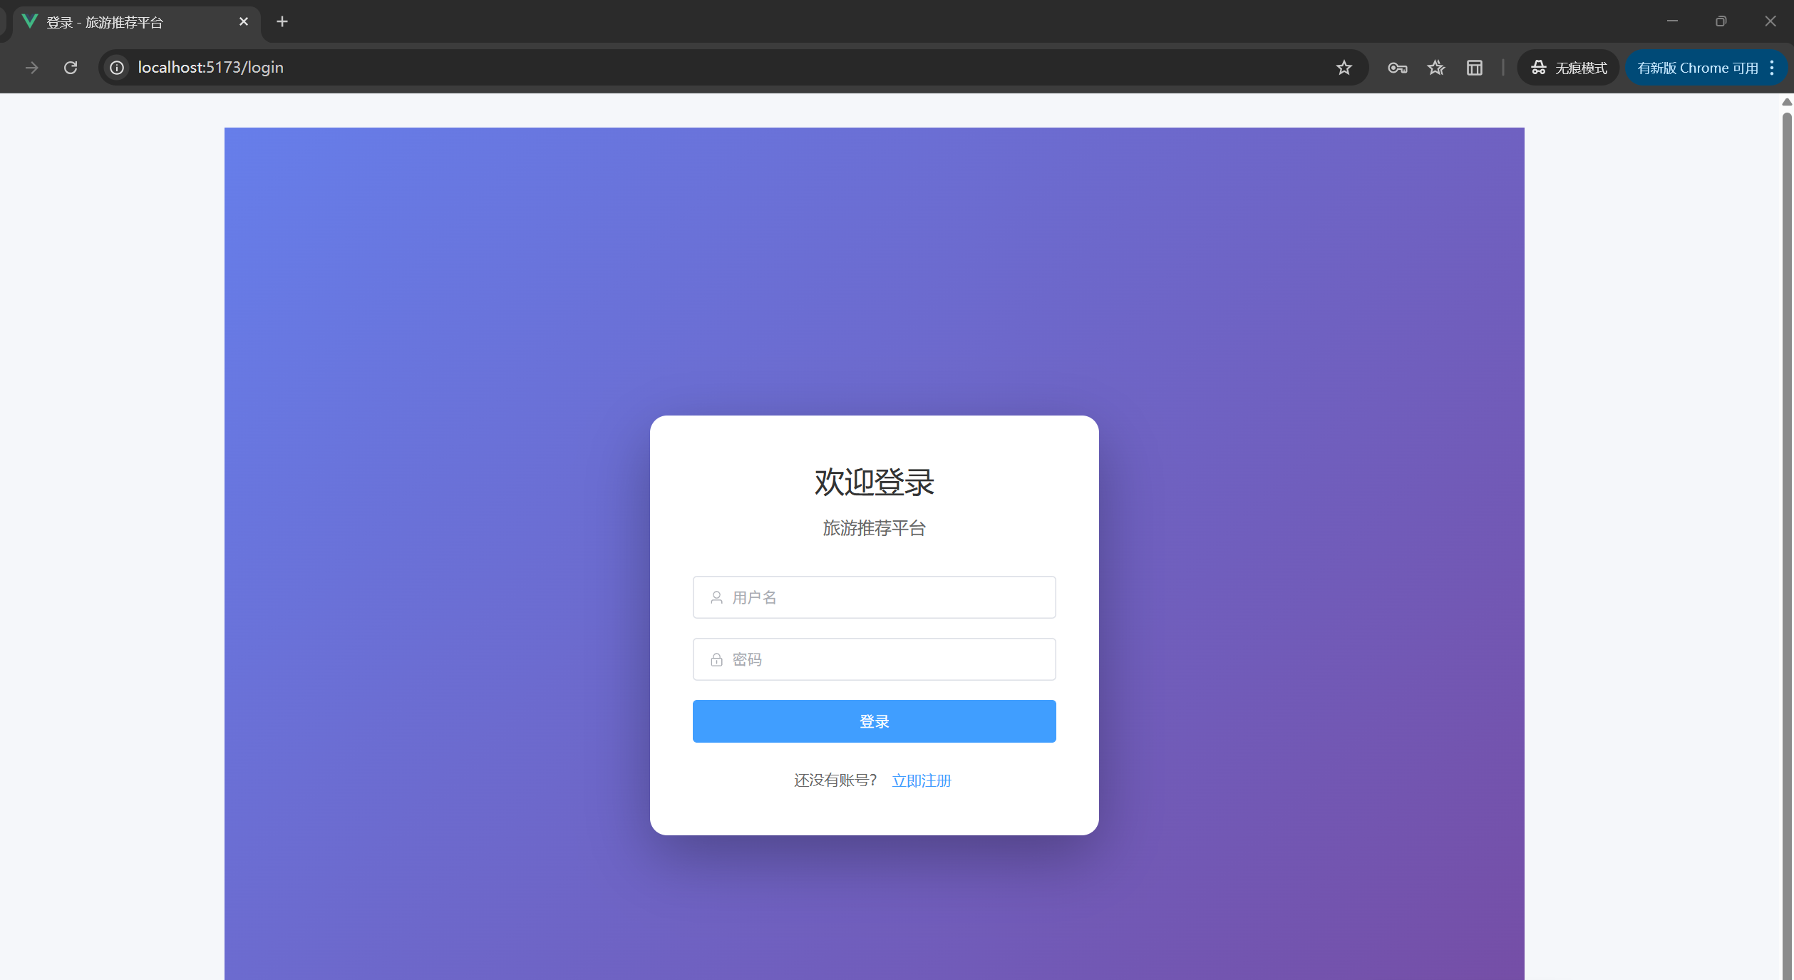
图5.系统登录页面

5.3 社区论坛功能
社区论坛模块的核心功能，主要围绕帖子的发布与管理展开。ForumPost这个实体类里定义了帖子的几个关键属性，比如标题、内容，还有它关联的景点或路线信息。对应的接口方面，用户可以用addForumPost来发帖，用updateForumPost来编辑内容，删帖的话调用removeById。除了这些核心操作，论坛模块还配了一些辅助功能，用来支撑日常互动和内容维护。回复管理这块，用户可以对别人的帖子进行回复，形成讨论链；权限控制保证了用户只能动自己发的内容；帖子展示主要负责以列表、详情、推荐这些形式把内容呈现出来。核心功能和辅助功能搭在一起，算是一个比较完整的互动交流平台。下图5.2所示便是论坛社区模块主要页面展示：

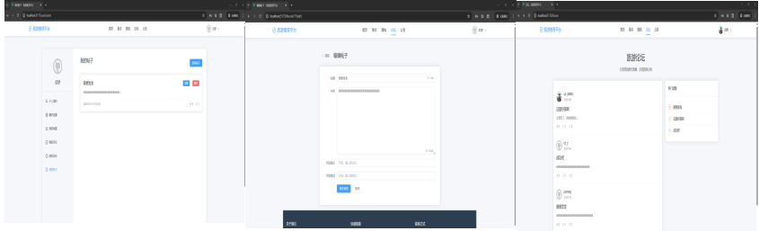
图5.2社区论坛部分操作页面

5.4 后台管理功能
后台管理模块的重点功能集中在信息管理上。ScenicController、RouteController等控制器负责景点、路线、公告等内容的增删改查、审核。例如，新增景点、编辑信息、删除内容、审核状态等操作均在此完成，直接影响平台内容的质量与丰富度。次要功能包括用户管理、分类标签维护、数据统计等，为平台运营提供辅助支撑。如查看用户列表、查看用户详情等操作，帮助管理员了解用户情况。如图5.3所展示的便是景点管理与新增路线页面，由于差别不大就各展示一例。

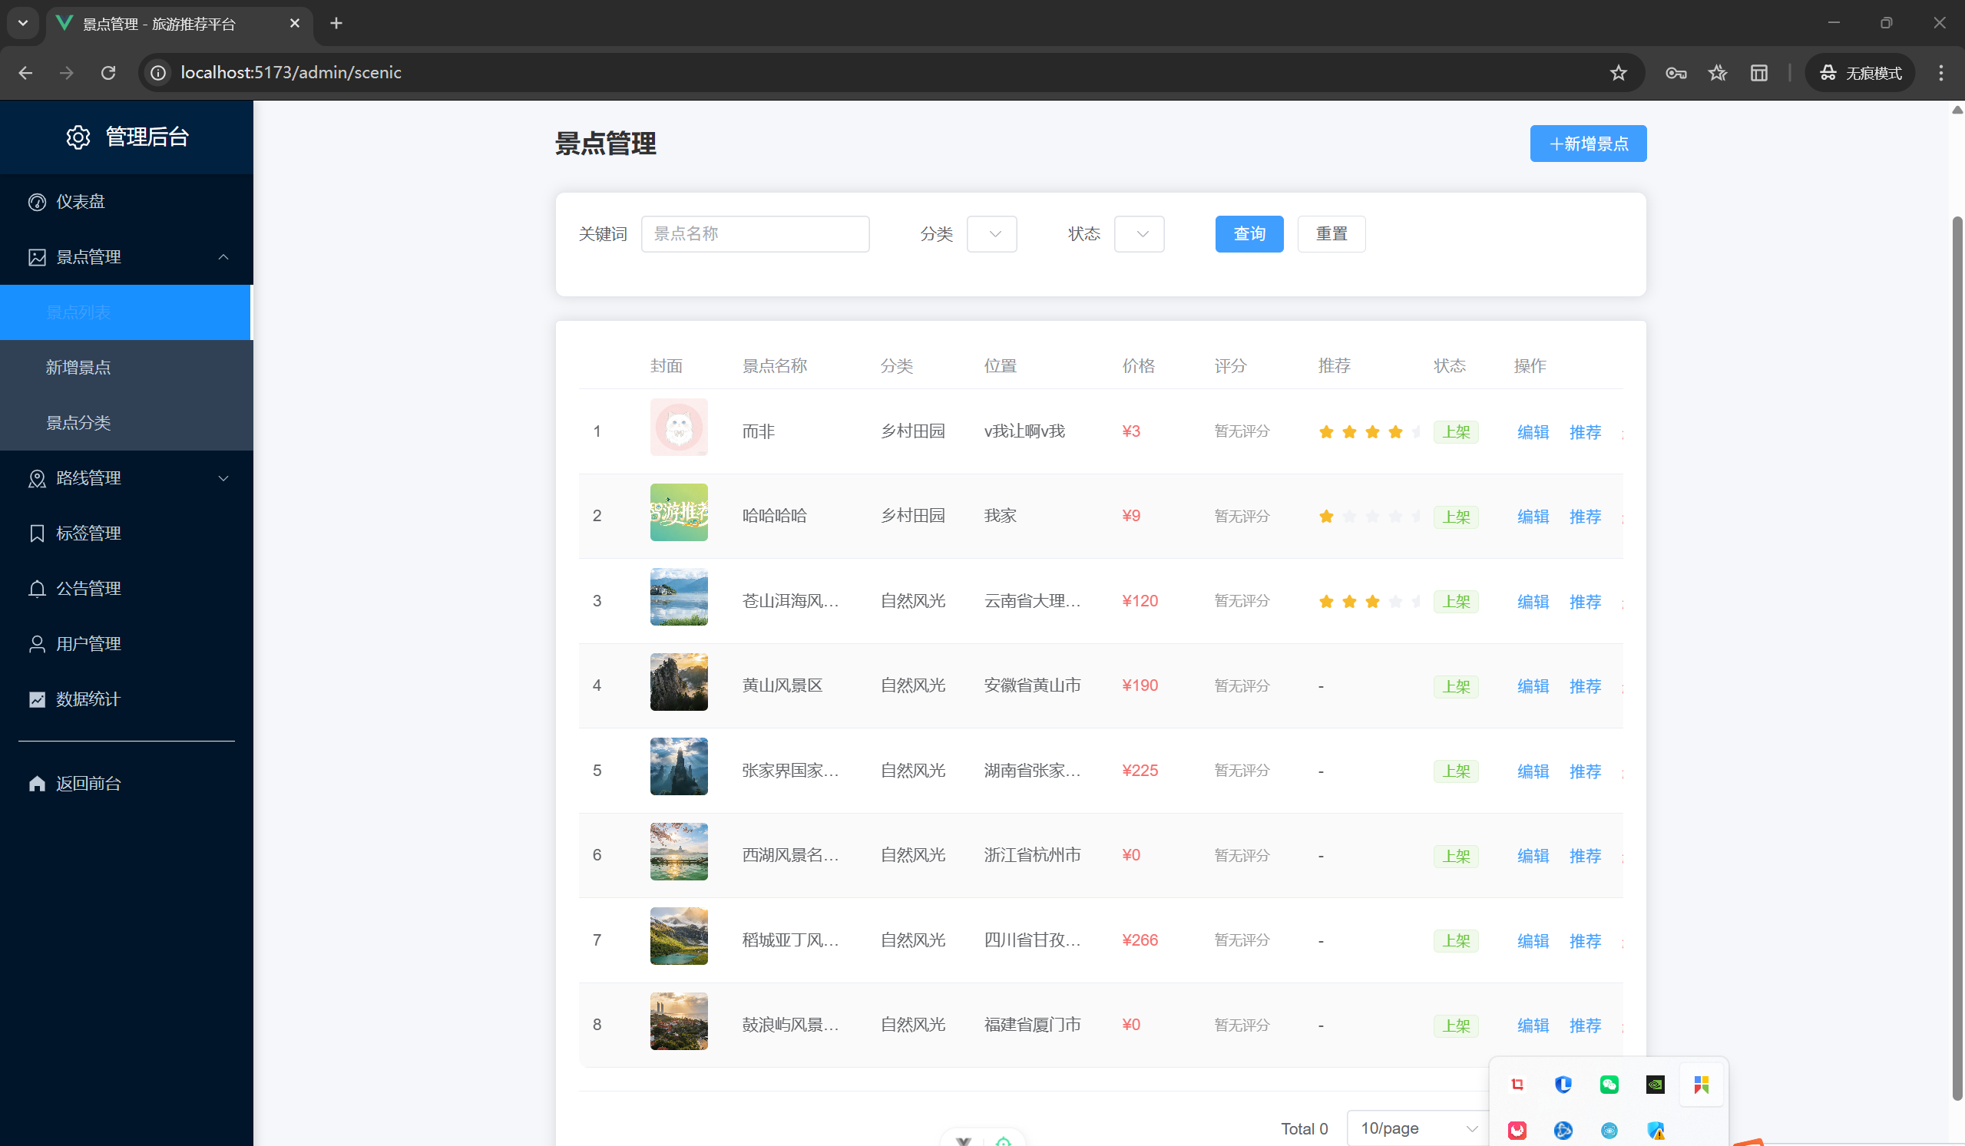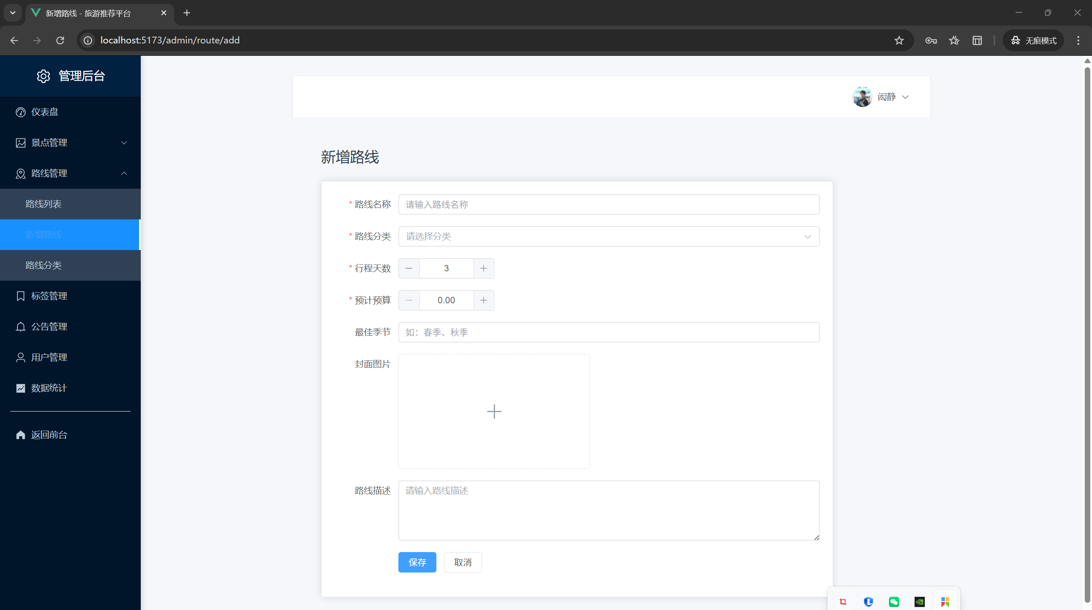
图5.3景点管理与新增路线页面

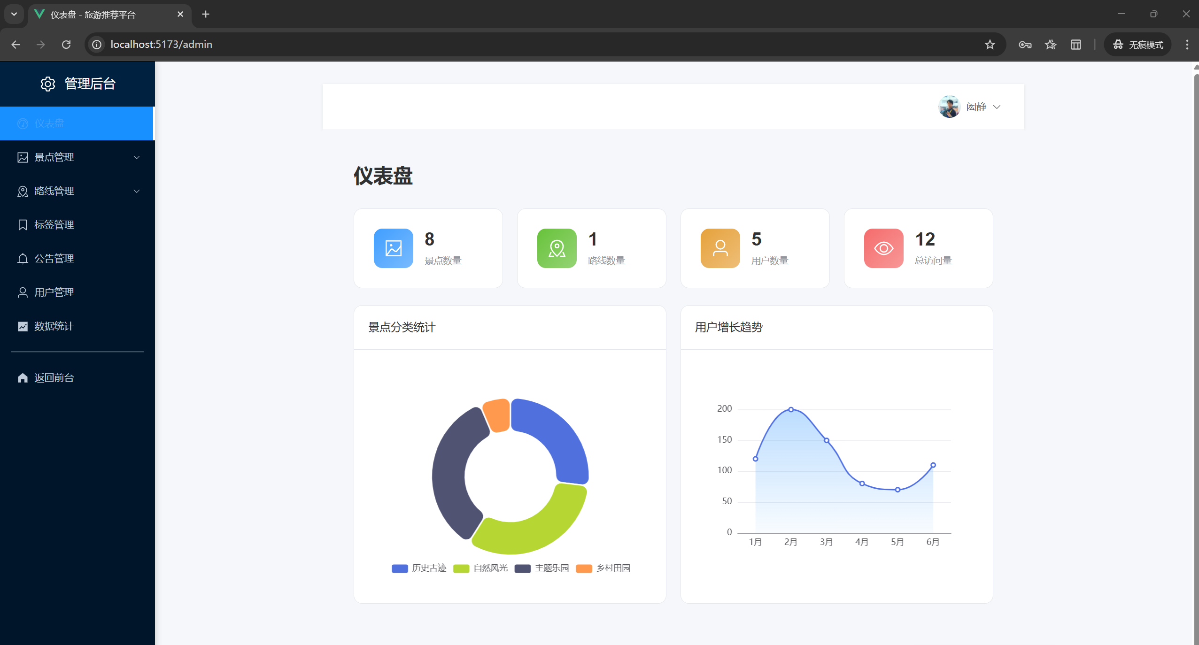
图5.4数据统计仪表盘
而图5.4就是有关后台数据的统计部分，能较为直观的体现出数据的波动与占比。

第六章 系统测试与部署上线

6.1测试目的
本系统在开发过程中经过了不少次测试比如对Service层方法的单元测试、Controller层的接口测试、完整用户流程的集成测试等，但是还是要在项目完成之后进行必要的系统测试，毕竟单元测试只是对方法进行验证，而多个方法集成的模块或是系统，在运行中免不了存在冲突问题，这就需要多次对系统进行全局测试，在正常项目开发的过程中，开发人员在开发完成且之后并不会直接上线，而是交给测试人员进行测试，并根据测试结果，判断项目能否验收^{[15]}。

6.2测试环境
基于当前开发中使用的环境，本项目的测试环境：
后端工具：IDEA
前端工具：VSCode
浏览器：Chrome
CPU：2核及以上
内存：4GB及以上
硬盘：50GB及以上
操作系统：CentOS 7.6

6.3测试模块功能
表6-1 测试用例 (部分)
用例编号 | 用例说明 | 测试项 | 前置条件 | 测试步骤 | 预期结果 | 测试结果
Rd01 | 验证游客未登录时是否能正常访问热门推荐接口 | 游客未登录可访问 | 用户未登录状态 | 不携带JWT令牌 调用GET /admin  /scenic/recommend接口查看响应状态码 | 返回的景点数量等于limit参数值（10个） | 通过
Nr02 | 验证当用户同时设置分类和标签偏好时，推荐算法是否匹配任一条件 | 分类和标签同时匹配 | 用户同时设置了分类和标签偏好 | 用户登录获取JWT令牌调用GET /preference  /recommend接口携带JWT令牌 查看返回的景点列表 | 返回的景点列表中包含符合分类或标签任一条件的景点 | 通过
Ls03 | 验证推荐算法是否排除用户已经浏览过的景点，避免重复推荐 | 排除已浏览的景点 | 用户浏览过景点A、B、C | 用户登录获取JWT令牌调用GET /preference  /recommend/hybrid接口携带JWT令牌查看返回的景点列表 | 返回的景点列表中不包含景点A、B、C | 通过
Dl04 | 验证JWT令牌是否包含正确的用户信息 | JWT令牌内容验证 | 用户登录成功 | 调用POST /auth  /login接口传入正确的用户名和密码解析返回的JWT令牌 查看令牌中的用户信息 | JWT令牌中包含正确的用户ID、用户名、角色等信息 | 通过

项目的部分测试用例可见表6-1。
在对系统进行全面的系统性测试时，测试人员根据需求文档，用编写的测试用例进行测试，如果出现与预期结果不同的情况时就需要排查是不是测试步骤出错造成的问题，在排除这个问题之后就可以把这个BUG反馈给后端开发人员，开发人员就会根据相对应的日志进行修复。
当问题被开发人员修复时又将项目交给测试人员就这个BUG以及相关功能重新进行测试，直到在当前环境能够正常运行时，就能尝试投入生产环境使用。

6.4项目部署和上线发布

项目所有功能开发完毕、测试环节全部完善后，就进入最终的上线部署阶段，这一步是把本地开发好的系统，搬到具备公网访问能力的服务器上，让用户可以正常访问使用。首先要准备一台有独立公网IP，能正常访问外网Linux云服务器，我选用CentOS 7.6版本，然后就需要进行搭建环境，安装JDK17、MySQL、Redis、Nginx以及Node.js，利用Node.js把前端打包为（dist目录）与本地的Maven将后端打包为jar包，再通过Nginx的反向代理功能来托管前端统一管理。下图6.1所展示的就是将打包的jar与dist目录上传到云服务器的过程以及在服务器中构建成功并启动运行项目

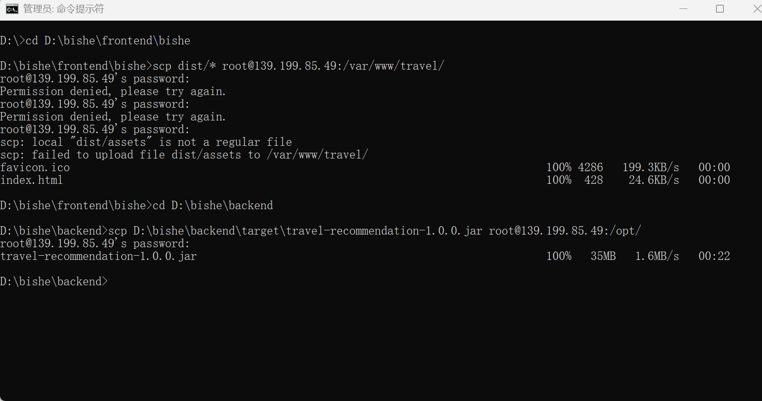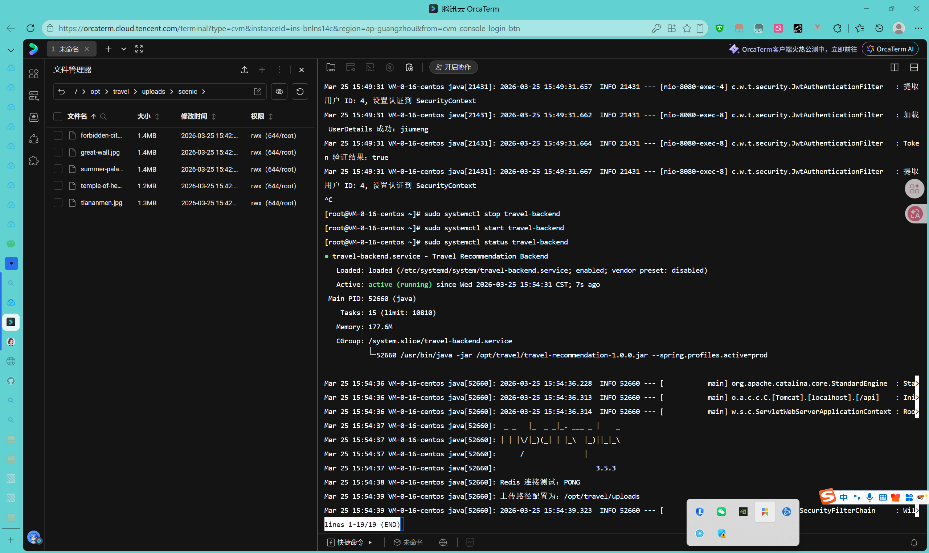
图6.项目部署过程及项目运行图

图6.2旅游推荐项目上线访问首页图
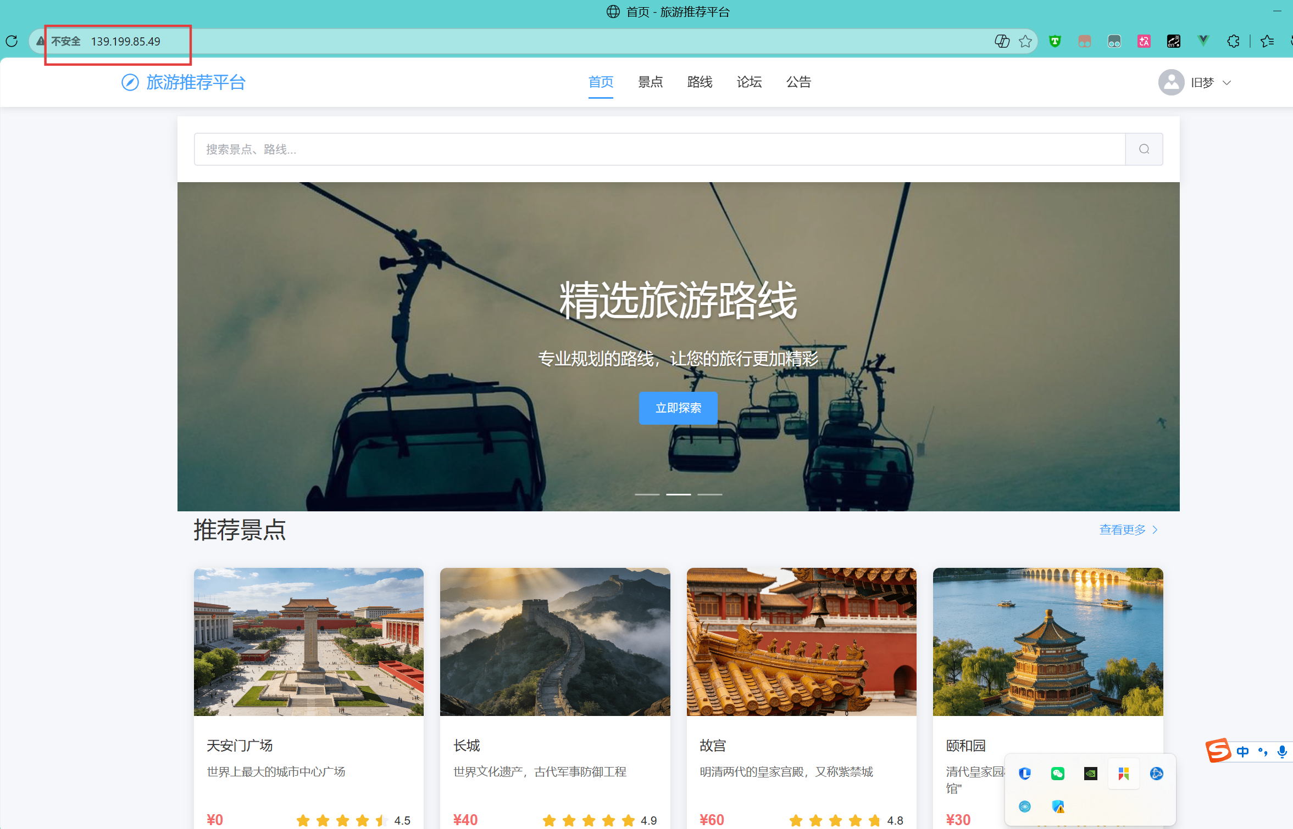

当所有部署操作完成后，能通过服务器公网IP直接访问系统时，如上图6.2，不再是本地localhost，说明系统已经成功上线^{[16]}。

总 结
本项目主要针对当前旅游服务中信息分散、推荐不精准、用户参与度低等现实问题，设计并实现了一套基于SpringBoot+Vue框架的个性化旅游推荐系统。系统采用前后端分离架构，后端整合SpringBoot与MyBatis-Plus实现业务逻辑与数据访问，前端基于Vue框架构建交互界面，通过Redis缓存提升系统性能，MySQL作为核心数据存储，实现了用户管理、智能推荐、景点路线管理、论坛社区、数据统计等功能模块。
架构这方面用的是前后端分离的模式，后端提供RESTful API，前端用Vue 3搭的单页面应用。这样前后端可以独立开发和部署，开发效率高一些。数据库设计了16张表，覆盖了用户、景点、路线、论坛、评论、收藏这些实体，表之间的关联关系也考虑到了复杂业务逻辑的需求。缓存使用Redis在性能上确实有很大提升。
尽管系统已基本实现预期功能，但在实际开发过程中仍遇到一些问题。首先是推荐算法的精度问题，由于用户行为数据积累不足，初期推荐效果不够理想，后续需要进一步完善数据采集机制，丰富用户画像维度。其次是冷启动问题，新用户缺乏浏览历史时，系统主要依赖热度推荐，个性化程度有限，后续可考虑引入引导式偏好采集机制，在注册阶段获取更多用户兴趣信息。
通过这个项目，我系统掌握了 Spring Boot、Vue 3 等主流框架，完整实现了 Web 应用从设计到实现的全流程，涉及权限控制、数据关系建模、接口设计、前端路由等关键环节。但是随着AI大模型、智能体Agent以及各种Vibe Coding工具的出现深刻的影响了传统编程行业，对于从事计算机行业的我既创造了机遇，又提出了更高的要求，激励着我需要不断地学习。后续系统仍有优化空间，我认为优化主要的方向是：提升推荐算法的智能化程度；尝试引入AI能力，调用大模型API进行作为辅助推荐功能；以及通过 Docker 实现容器化部署，这些优化将作为后续迭代的重点，在完善系统的同时，进一步提升自身技术能力。
总体而言，本研究为旅游服务领域的数字化转型提供了一套可参考的实践方案，也为后续深入研究奠定了基础。

参考文献
- CNNIC. 数字消费发展报告（2025）[R]. 北京：中国互联网络信息中心，2025：37-43.
- 杨彦锋，伍兴红，吕敏，等. 智慧旅游：产业数字化的理论与实践[M]. 北京：中国旅游出版社，2022：73-77.
- 邢波. 互联网、大数据和人工智能：文化和旅游数字化技术方法论[M]. 北京：中国旅游出版社，2025：5-12.
- 文化和旅游部. 国内旅游市场发展报告[R]. 北京：文化和旅游部，2024.
- 马权，陈慧. SpringBoot企业级应用开发[M]. 重庆：重庆大学电子音像出版社，2022：374.
- 程沛权. 前端工程化：基于Vue.js 3.0的设计与实践[M]. 北京：机械工业出版社，2023：43-60.
- 钟安元，马权. MyBatis框架技术[M]. 重庆：重庆大学电子音像出版社，2021：179-180.
- 姜云桥. MySQL数据库应用[M]. 北京：中国人民大学出版社，2025：23-36.
- 李兴华，马云涛，王月清. Redis开发实战：视频讲解版[M]. 北京：人民邮电出版社，2024：4-8.
- 马霄. 融合社会关系与社区结构的协同过滤推荐算法研究[M]. 北京：中国社会科学出版社，2019：14-17.
- 高华玲. 推荐算法及应用[M]. 北京：北京邮电大学出版社，2021：3-10.
- Xu F., Karam O., Bernal P. Essentials of software engineering[M]. 崔展齐，潘敏学，王林章，译. 北京：机械工业出版社，2024：2-3.17-20.91-99.
- 唐满华，李贵龙，李维思，等. 基于MVC模式的三层架构区域与产业监测预警平台设计与实现[J]. 软件导刊，2023(11)：56-62.
- 戴伟涛，严志超，俞锦浩，等. 基于Spring Security安全模块和CSV虚拟机的数据安全保护[J]. 网络安全，2024(12)：105-108.
- 冯越鑫. 软件测试策略和测试方法的应用[J]. 电子技术与软件工程，2019(18).
- 刘晓阳. Linux x86汇编语言视角下的shellcode开发与分析[M]. 北京：清华大学出版社，2025：35-41.

致谢
时光荏苒，四年的大学生活即将画上句号。站在毕业的门槛上，回望这段充满挑战与成长的旅程，心中感慨万千。从最初对软件工程的一知半解，到如今能够独立完成一个完整的Web应用系统，这一路走来，离不开许多人的帮助与支持。我要衷心感谢我的指导教师刘伟老师，在论文选题与刘老师给予了指正。感谢计算机与信息工程学院的所有老师。四年里，是你们用一节节生动的课程，为我打开了计算机世界的大门。从Java程序设计到数据库原理，从软件工程到Web开发，每一门课程都为我完成本次毕设打下了坚实的基础。也感谢我的同学、朋友和家人们。谢谢你们一直以来的无条件支持和默默付出。
最后，要感谢那个没有放弃的自己。从只会写增删改查的“小白”，到能够独立设计数据库、搭建前后端、折腾推荐算法，再到把系统部署上线，这个过程确实不容易。多少个深夜对着屏幕抓耳挠腮，也经历过代码跑不通时怀疑人生的时刻。但正是这些经历，让我真正理解了“纸上得来终觉浅”的含义，也让我更加坚定了在这条路上走下去的决心。
毕业不是终点，而是新的起点。未来的路还很长，信息技术的发展日新月异，唯有保持学习，才能不断进步。我会带着这份感恩与收获，继续前行。

致谢人：

